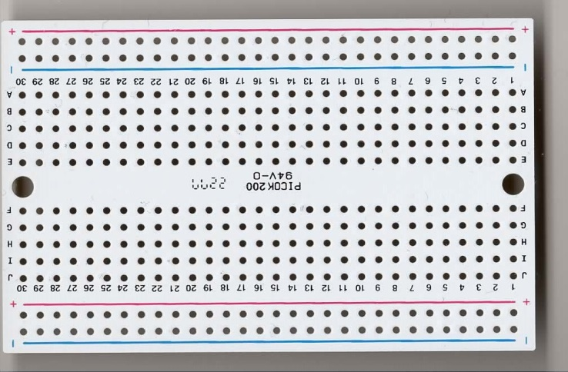

5V

10u

10u

Pin 6p

AE-VM232R

▲

DC

++ --

++ --